伟大的投资家霍华德马克思告诉你：投资一定要具备钟摆意识

**作者：二师父**

**微信公众号：二师父定投**

**ID:ershifudt88**

在投资界有一个著名的钟摆理论：证券市场的情绪波动类似于钟摆的运动。虽然弧线的中点最能说明钟摆的“平均”位置，但实际上钟摆停留在那里的时间非常短暂。

相反，钟摆几乎始终朝着或者背离弧线的端点摆动。但是，只要摆动接近端点时，钟摆迟早必定会返回中点。事实上，正是朝向端点运动本身为回摆提供了动力。

这是霍华德马克思的原话。二师父带大家认识钟摆理论以及这个理论对我们投资的重要意义。

一：钟摆的极弱端股市低迷期

股市符合钟摆理论，单个的股票或者指数也是符合这个理论的。

钟摆弧线的中点代表了钟摆的平均位置，实际钟摆停留在中点位置的时间非常短。

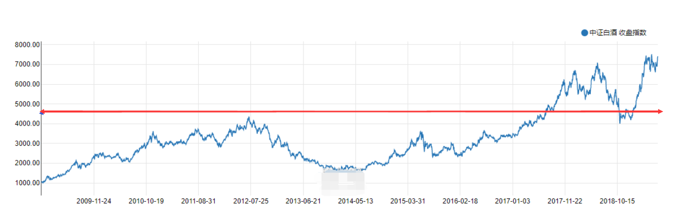

上图是这轮熊市给我们带来较大利润的白酒指数。图中红色的线条类似钟摆的中点。从图中大家就可以非常明显地看到指数点位很少停留在这个位置。

大多数是在极端低估区域1500点或者现在的相对高位7500点。你可以对比任何一个指数都是这样的，符合钟摆理论里面的非停留中点理论。

这告诉我们什么？只要摆动接近端点的时候，未来必定重回中点，只是时间早晚的问题。而牛市和熊市的交替就一定带来钟摆两端的来回摆动。这个和人生一样，和历史一样，兴盛和衰败总是轮流交替的，过去辉煌的将来会暗淡无光，过去衰败的将来必定大放异彩。

二：钟摆的极强端股市兴盛期

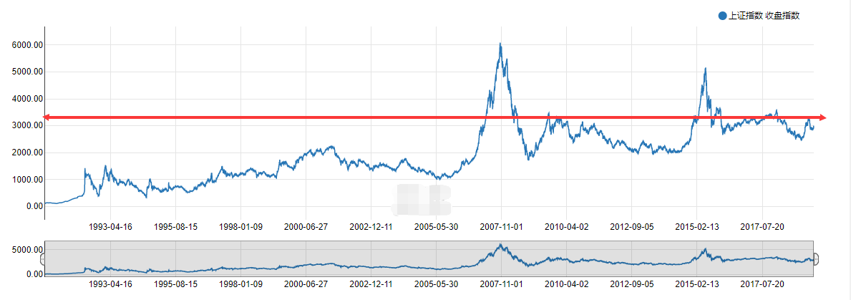

A股从2015年到现在已经熊了4年，几乎没有人相信牛市还能到来。

客观原因是15年的那批投资者70%已经彻底离开股市，现在活跃在市场的投资者大多是新入场的投资者。

主观原因是投资者的短期思维所致，穷人思维只能够看到明天或者明年，他看不到未来，这一点无法改变。

当你对市场没有希望的时候，看看这个图，历史总是不断地重演，你可以读一读《伟大的博弈》，美国股市也是在不断地浮沉过程中蓬勃发展

三：钟摆理论给我们的投资启示

理论指导行动，这是演绎思维，经验指导实践，这是归纳思维。

演绎思维更容易掌握真理，用最本质的真理指导我们投资。

钟摆理论给我们的投资启示便是：熊市底部不用恐惧，因为钟摆一定能够回摆到中点；牛市顶部也不用激动，因为钟摆一定能够回摆到中点。

理性的思维认知是人类进化和进步的根源。倘若无法用客观地理论认知指导自己的投资，你永远也无法进入轻松投资地阶段。一直在激动和恐惧的两极情绪中折磨自己。认真看看钟摆理论，何必呢？一切都会慢慢过去。